АЗБУКА ИНСТРУМЕНТА
Продажа строительного и промышленного оборудования.
г. Новосибирск, ул.Бетонная, 2
т. (383) 212-44-77, 212-41-77, факс: 362-05-36, 362-10-36
www.stroika911.ru
2124177@mail.ru
_________________________________________________________________________________
Виброрейки профиль 190
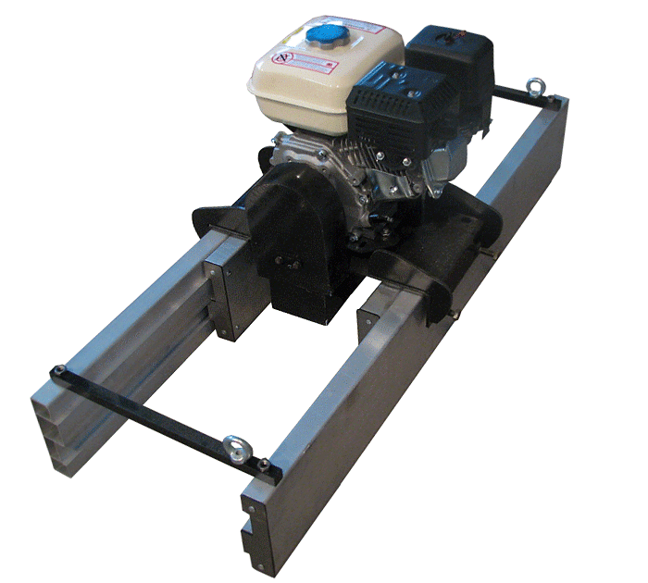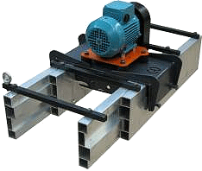

Модель | Длина, м | Двигатель | Мощность, кВт (л.с.) | Масса, кг | Стоимость, руб.
Виброрейка жесткая, электропривод
VRX 2 (220) | 2 | 220 | 0,25 | 49 | 25 660
VRX 3 (220) | 3 | 220 | 0,25 | 56 | 28 630
VRX 4 (220) | 4 | 220 | 0,25 | 64 | 37 650
VRX 5 (220) | 5 | 220 | 0,25 | 72 | 39 500
VRX 6 (220) | 6 | 220 | 0,25 | 80 | 41 310
VRX 2 (42 или 380) | 2 | 42 или 380 | 0,25 | 49 | 23 910
VRX 3 (42 или 380) | 3 | 42 или 380 | 0,25 | 56 | 26 870
VRX 4 (42 или 380) | 4 | 42 или 380 | 0,25 | 64 | 35 900
VRX 5 (42 или 380) | 5 | 42 или 380 | 0,25 | 72 | 37 750
VRX 6 (42 или 380) | 6 | 42 или 380 | 0,25 | 80 | 39 555
Виброрейка телескопическая, электропривод
VRX 2-3,5 (220) | 2-3,5 | 220 | 0,25 | 64 | 36 390
VRX 2,5-4,5 (220) | 2,5-4,5 | 220 | 0,25 | 72 | 46 120
VRX 3-5 (220) | 3 - 5 | 220 | 0,25 | 80 | 52 480
VRX 3,5-6 (220) | 3,5-6 | 220 | 0,25 | 88 | 55 950
VRX 4-7 (220) | 4 - 7 | 220 | 0,25 | 96 | 60 430
VRX 5-8 (220) | 5 - 8 | 220 | 0,25 | 112 | 68 995
VRX 6,2-11,5 (220) | 6,2-11,5 | 220 | 0,25 | 131 | 80 550
VRX 2-3,5 (42 или 380) | 2-3,5 | 42 или 380 | 0,25 | 64 | 34 640
VRX 2,5-4,5 (42 или 380) | 2,5-4,5 | 42 или 380 | 0,25 | 72 | 45 370
VRX 3-5 (42 или 380) | 3 - 5 | 42 или 380 | 0,25 | 80 | 50 730
VRX 3,5-6 (42 или 380) | 3,5-6 | 42 или 380 | 0,25 | 88 | 54 200
VRX 4-7 (42 или 380) | 4 - 7 | 42 или 380 | 0,25 | 96 | 58 680
VRX 5-8 (42 или 380) | 5 - 8 | 42 или 380 | 0,25 | 112 | 67 245
VRX 6,2-11,5 (42 или380) | 6,2-11,5 | 42 или 380 | 0,25 | 131 | 78 795
Виброрейка жесткая, с бензиновым двигателем
VRX 2G | 2 | 160 F или Honda | 2,9 (4) | 56 | 44 400 / 52 645
VRX 3G | 3 | 160 F или Honda | 2,9 (4) | 64 | 47 370 / 55 610
VRX 4G | 4 | 160 F или Honda | 2,9 (4) | 72 | 56 397 / 64 640
VRX 5G | 5 | 160 F или Honda | 2,9 (4) | 80 | 58 250 / 66 490
VRX 6G | 6 | 160 F или Honda | 2,9 (4) | 88 | 60 050 / 68 300
Виброрейка телескопическая , с бензиновым двигателем
VRX 2-3,5G | 2-3,5 | 160 F или Honda | 2,9 (4) | 72 | 55 130 / 63 370
VRX 2,5-4,5G | 2,5-4,5 | 160 F или Honda | 2,9 (4) | 80 | 64 865 / 73 105
VRX 3-5G | 3 - 5 | 160 F или Honda | 2,9 (4) | 88 | 71 226 / 79 500
VRX 3,5-6G | 3,5-6 | 160 F или Honda | 2,9 (4) | 96 | 74 700 / 82 940
VRX 4-7G | 4 - 7 | 160 F или Honda | 2,9 (4) | 104 | 79 180 / 87 420
VRX 5-8G | 5 - 8 | 160 F или Honda | 2,9 (4) | 119 | 87 740 / 95 980
VRX 6,2-11,5 G | 6,2-11,5 | 160 F или Honda | 2,9 (4) | 138 | 97 550 / 105 780

